**实验7 指针2结构体**

* 1. 使用动态内存分配方法开辟空间，存放长度为20的字符，使用char *p指向该空间的首地址，编写自定义函数strcpy2，把char b[]=”hello”；的内容复制到p所指向的空间中。

|  |  |
| --- | --- |
| 完整的源代码截图 |  |
| 运行结果截图 |  |

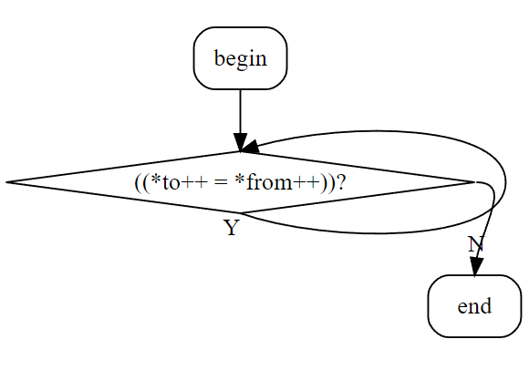

* 1. 参考例题8.23，调用指向函数的指针，如果选择选项1，输入4位数字字符。则调

用函数han1；如果选择选项2，输入4个字母，则调用函数han2。

* + 函数han1：例如输入“1214”，输出表达式1*24+2*23+1*22+4*21的结果
  + 函数han2：例如输入“ABCD”，输出A#B##C###D####

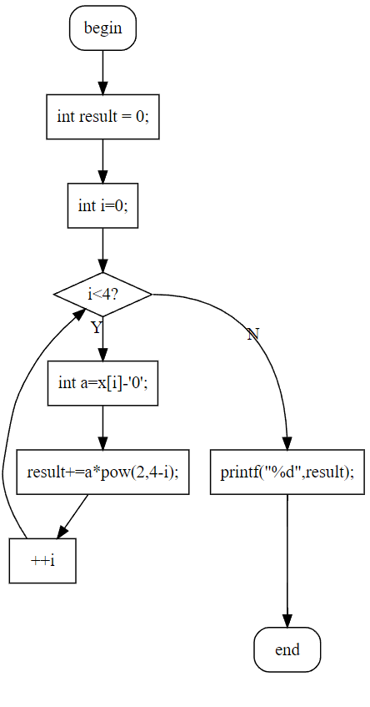 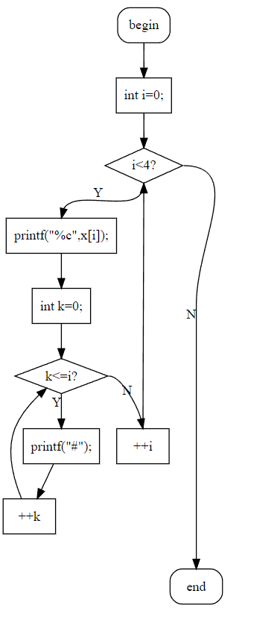

|  |  |
| --- | --- |
| 完整的源代码截图 |  |
| 运行结果截图 |  |

* 1. 修改例8.27，使用二级指针（形参）和指针数组（实参）（必须要输入字符串而不是初始化）

1. 在函数f1中比较字符串长度，在主函数中输出最长的字符串。
2. 在函数f2中查找字符串中有无字符a，若有，输出字符a开始的字符串，若没有，显示输出：not found。
3. 修改例8.27中的排序函数，改为按字符串长度，用选择法排序输出。

|  |  |
| --- | --- |
| 完整的源代码截图 |  |
| 运行结果截图 |  |

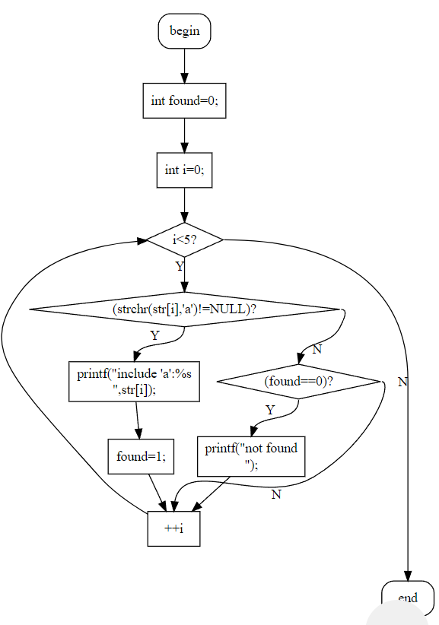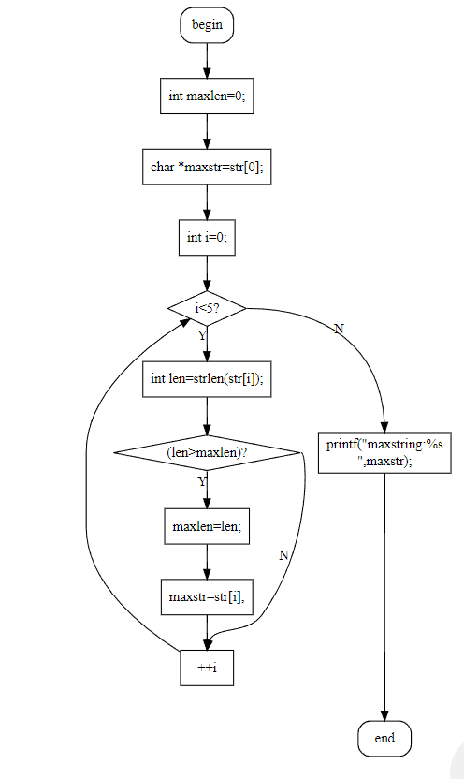

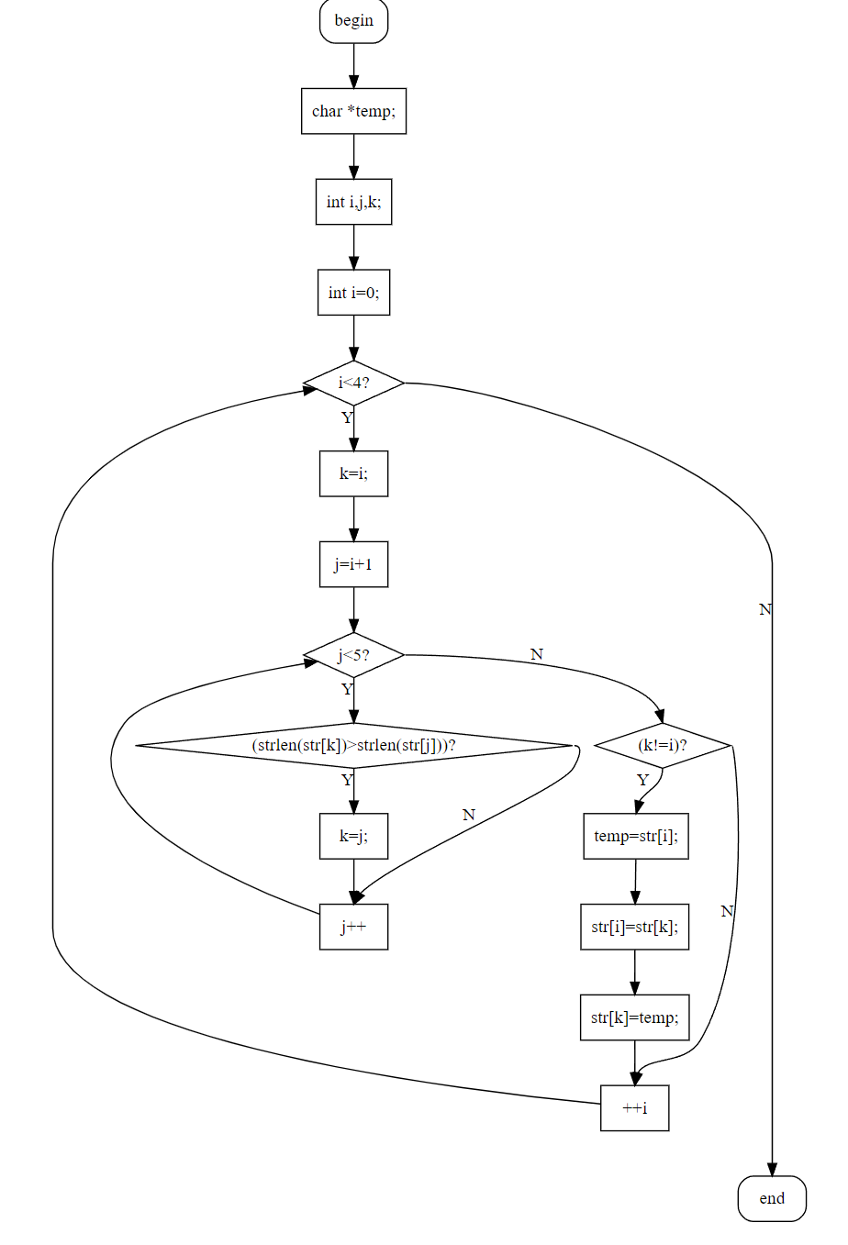

* 1. 编写一个函数，实现两个字符串的比较，返回第一个不同的字符所在的位置，如果字符串相等，则返回0；例如：输入第一个字符串为ab，输入第二个字符串为abbd，则返回值为3.

#include "stdio.h"

int cmp(char *p1,char *p2) ;

int main()

{int strcmp(char *p1,char *p2);

int m; char str1[20],str2[20],*p1,*p2;

printf("Input two strings:\n");

scanf("%s",str1); scanf("%s",str2);

p1=&str1[0]; p2=&str2[0];

m=cmp(p1,p2);

printf("result: %d\n",m);

return 0;

}

int cmp(char *p1,char *p2) /*两个字符串比较的函数*/

{int i;

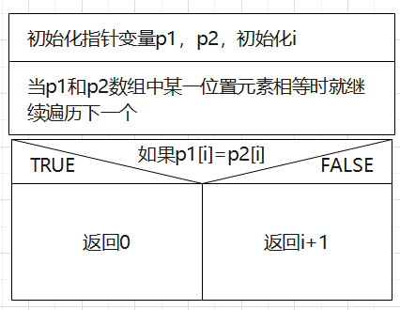补充内容

|  |  |
| --- | --- |
| }  完整的源代码截图 |  |
| 运行结果截图 |  |

* 1. 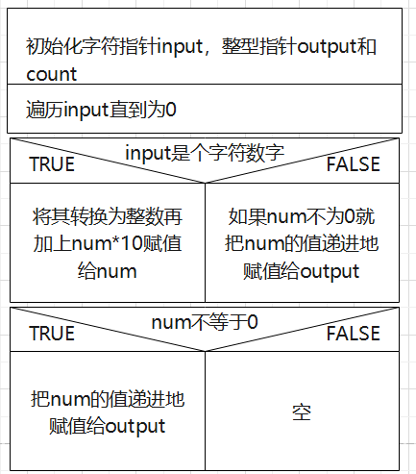在主函数中输入多个字符串，内有数字和非数字字符，编写一个函数将数组中连续的数字存放于一个数组中输出。例如：输入字符串1：abc134cd，字符串2：2678a98，字符串3：10ho，输出a[0]=134,a[1]=2678，a[2]=98，a[3]=10;

|  |  |
| --- | --- |
| 完整的源代码截图 |  |
| 运行结果截图 |  |

* 1. 在主函数中调用switch语句制作菜单，内容如下，根据选择执行不同的功能。

A. INPUT

B. CHANGE

C. OUTPUT

D. AVERAGE

利用结构体数组和指向结构体的指针编写书目清单，清单可以用来存储4本书的信息，信息包括：书号，书名，价格。编写以下自定义函数

* + 1. 输入信息
    2. 输入书名，修改对应书本价格，输出修改前后的书本信息
    3. 输出全部书本信息
    4. 计算书本的平均价格，高于平均价格5元以上者输出：expensive，低于平均价格5元以上者输出：bargain，其余输出：normal

|  |  |
| --- | --- |
| 完整的源代码截图 |  |
| 运行结果截图 |  |

* 1. 根据以下结构体类型，参考例题9.9，完成以下内容：

struct book

{ int bno;

char name[10];

struct book *next;

};

1. 调用create函数建立单向链表，输入3本书的信息，以输入书号为0作为输入结束。
2. 在主函数中输入书名，调用del函数，查找链表中是否存在该书名，如果存在，输出这本书的全部信息，再把此节点删除，输出删除后的链表。

|  |  |
| --- | --- |
| 完整的源代码截图 |  |
| 运行结果截图 |  |

* 1. 选做：使用函数指针数组编写计算器，实现2个浮点数的加减乘除运算。

|  |  |
| --- | --- |
| 完整的源代码截图 |  |
| 运行结果截图 |  |

* 1. 选做：有a,b两个链表，每个链表的节点中包含商品名称和价格，请把两个链表合并，按价格降序排序。

|  |  |
| --- | --- |
| 完整的源代码截图 | 在这里贴正确源程序完整截图，可以分多次贴截图，确保是完整源程序截图。 |
| 运行结果截图 | 运行结果截图要包含多次输入数据，及对应的输出数据 |